Урок обществознания в 10 классе
«Нации и межнациональные отношения»

Цель:
-создать условия для овладения учащимися знаниями об исторически сложившихся общностях людей.
Задачи урока:
Дидактическая: создать условия для организации творческо-поисковой деятельности учащихся на уроке, повысить самостоятельность работы учащихся.
Образовательная: 1.Знать, что такое «этнос» и «этнические общности»,понимать смысл основных понятий темы ( расизм, шовинизм, геноцид и др.),знать виды и причины межнациональных конфликтов и пути их решения.
Развивающая: овладение умениями получать и критически осмысливать социальную информацию, анализировать, систематизировать полученные данные, умение работать с источниками; освоение способов познавательной, коммуникативной, практической деятельности, проводить сравнение, делать выводы, приводить примеры из СМИ. В урок включены элементы тренировочных заданий ЕГЭ по обществознанию, что формирует у учащихся успешную подготовку к ЕГЭ по предмету.
Воспитательная: воспитывать у учащихся национальные патриотические чувства, толерантность, формирование активной жизненной позиции, воспитание у учащихся уважения к другим народам и формирование основ культуры межнационального общения.
Основные понятия: нация, национальность, этнос, племя, народность, межнациональные отношения, межнациональный конфликт, национализм, шовинизм, геноцид, расизм, толерантность

Межпредметные связи: история, музыка, география, литература

Дидактический материал: текст с фрагментом из произведений философов о нации и межнациональных отношениях, рабочие листы с заданиями, Конституция Российской Федерации

Оборудование: проектор, экран, компьютер, презентация «Нации и межнациональные отношения»,пособие «Обществознание для подготовки к ЕГЭ» П.А. Баранов, Конституция РФ
Целеполагание.
Объявление целей занятия: отработать и закрепить основные умения и навыки по тренировочным заданиям ЕГЭ и в процессе выполнения заданий повторить основные термины, понятия, классификации и характеристики по теме.
Форма урока: урок-практикум с элементами интеграции и применением ИКТ.
Предоставление информации: презентация «Межнациональные конфликты»
(межпредметная связь с историей, музыкой)
Подход: компетентностный

Этапы урока | Деятельность учителя | Деятельность учащихся | Время
1.Организация класса. | Внимание, ребята! | Проверка готовности к уроку. | 1 мин
2.Определение темы урока.  Слайд 1  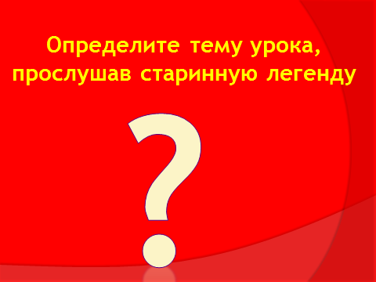 | Тему нашего сегодняшнего урока, ребята, я попрошу попробовать определить самим. А чтобы это сделать послушайте, пожалуйста, старинную легенду.  Встретились раз белый человек и чернокожий. Белый сказал:  — Как ты уродлив, черный! Как будто весь сажей вымазан!  Черный презрительно сощурился и сказал:  Как ты уродлив, белый! Как будто тебя всего обернули бумагой!  Спорили они, спорили, никак не могли прийти к согласию. И решили пойти к мудрецу. Выслушал их мудрец и сказал белому: — Посмотри, как красив твой черный брат! Он черен, как южная ночь, и в ней, подобно звездам, сияют глаза его...  Затем мудрец обратился к чернокожему:  А ты, друг, посмотри, как красив твой белый брат. Он красив, как сверкающий белый снег, что лежит на вершинах наших гор, а волосы его — цвета солнца...  Черный и белый устыдились своего спора и помирились.  А старый мудрец думал о будущем. И представилась ему такая картина... Кружатся в веселом хороводе, танцу» и распевая песни, белые, черные, желтые люди. С любовью смотрят они друг на друга. И перекрывает звуки музыки и песен чей-то молодой голос:  Как хорошо, что все мы разные!  Итак, как вы думаете, как звучит тема нашего урока . | Слушают текст легенды «Хорошо, что все мы разные!»
3. Тема урока  Слайд 2  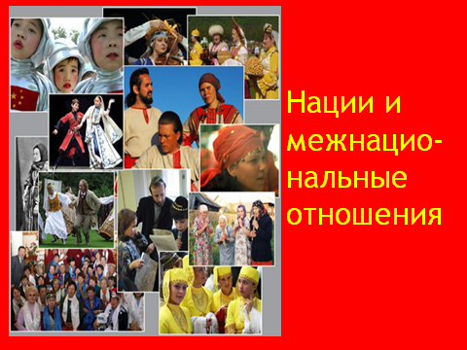 | Тема нашего урока  «Нации и межнациональные отношения»  Скажите, ребята, а зачем нам изучать эту тему? | Учащиеся дают ответы и записывают тему в тетрадь
4. Определение целей и задачи урока  Слайд 3  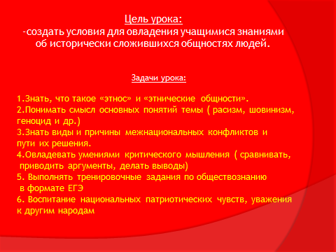 | Сегодня перед собой и вами я ставлю такие цели и задачи .Чтение целей и задач урока со слайда
5. Сообщение рассматриваемых вопросов  Слайд 4  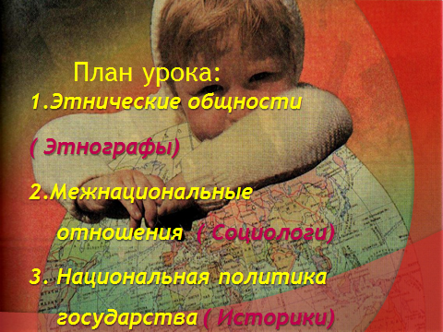 | Запишите, ребята, вопросы, которые мы с вами рассмотрим в течение всего урока .  Рассматривая каждый вопрос, мы с вами окажемся в роли этнографов, социологов и историков. То есть будем такими своего рода экспертами в данной области, чтобы полностью осветить тему урока | Учащиеся записывают вопросы в тетрадь
6 Изучение нового материала  Работа по первому вопросу  ( обществоведы)  Слайд 5  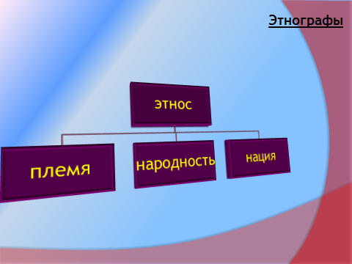 | Первый наш с вами вопрос звучит «Этнические общности». Поговорим о том, что это такое и каковы виды этноса.  Выполните схему в тетради | Учащиеся выполняют схему в тетради
 | Запишите определение термина «этнос» | Записывают определение в тетрадь
 | Племя – исторически первая ступенька формирования этноса. Племя включает значительное число родов и кланов. Они обладают собственным языком, или диалектом, территорией, формальной организацией (вождь, племенной совет), общими церемониями. | Слушают информацию
 | На смену племенам пришла другая, исторически более высокая форма этноса – народность. Она свойственна не первобытному обществу, а эпохе рабовладения и феодализма.Народность – этническая общность, занимающая на лестнице общественного развития место между племенами и нацией. Она представляет собой языковую, территориальную, экономическую и культурную общность.  Народность по численности превышает племя. Решающую роль в превращении союза племен в народность сыграло государство.  Народности – достаточно неустойчивые этнические образования. В эпоху феодализма они распадались на более мелкие части, из них постепенно формировались новые этносы. Такая судьба постигла и древнерусскую народность, распавшуюся в XII веке на образовавшиеся в последствии три самостоятельных этноса – русских, украинцев и белорусов. | Слушают информацию
Слайд 6  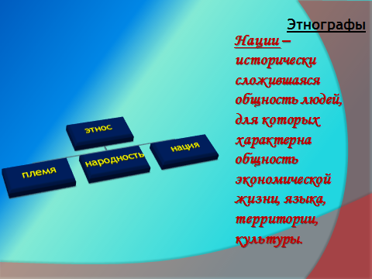 | На базе народностей формируются нации – высший исторический тип этноса.  Нации – исторически сложившаяся общность людей, для которых характерна общность экономической жизни, языка, территории, культуры.  В структуре человеческого общества важное место занимают большие группы (общности), объединяющие людей по национальному признаку. | Слушают информацию со слайда
Слайд 7  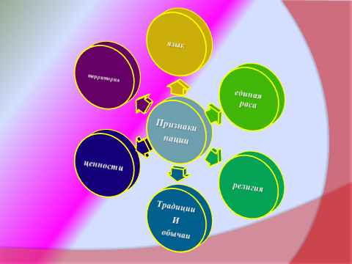 | А сейчас давайте рассмотрим схему о признаках нации и запишем эти признаки в тетрадь | Учащиеся записывают признаки в тетрадь
Слайд 8  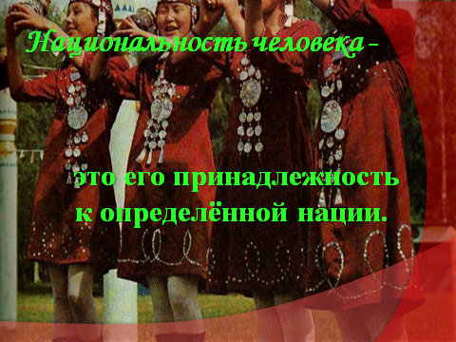 | И, конечно, же надо сказать о том, что такое «национальность». Сформулируйте свое определение этого термина. | Учащиеся дают устные ответы
7.Первичное закрепление | А теперь проверим, кто меня внимательно слушал.  - Что является первой ступенькой развития этноса? Для какого периода развития общества характерно объединение людей в племена?  - Как называется вторая ступень этноса? В связи с чем люди объединялись в народности?  - Что является высшей степенью развития этноса?  -Каковы признаки нации? | Учащиеся дают устные ответы
Слайд 9  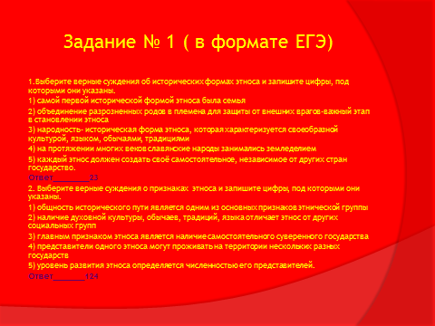 | -Для закрепления прослушанного материала предлагаю выполнить задание в формате ЕГЭ  -Давайте проверим, правильно ли выполнено задание. | 1 человек выполняют у доски, остальные в тетради
Работа по второму вопросу  ( социологи)  Слайд 10  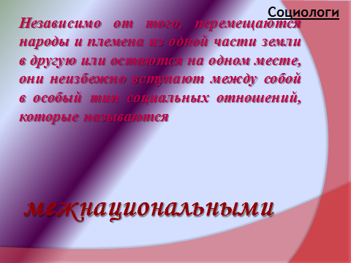 | -Мы переходим к изучению второго вопроса, который звучит «Межнациональные отношения» | Информация со слайда
Слайд 11  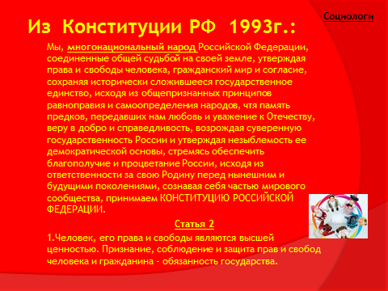 | -Скажите, пожалуйста, что за текст перед вами. ( преамбула из Конституции РФ 1993 года). Давайте прочтем. | Чтение преамбулы Конституции и ст. 1 Конституции
Слайд 12  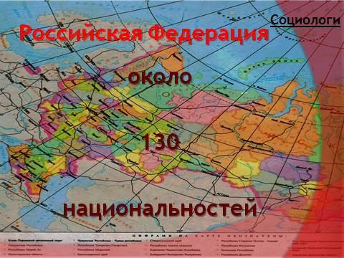  Слайд 13  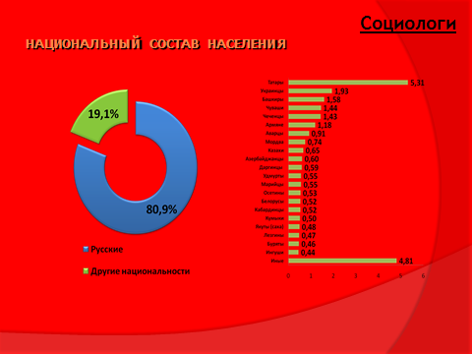 | Ярким примером многонационального государства является наша страна На территории Российской Федерации проживает около 130 национальностей.  Самой многочисленной нацией являются русские – это государствообразующая нация и русский язык признан государственным языком, языком межнационального общения на территории России. | Слушают информацию со слайда  Слушают информацию со слайда
Слайд 14  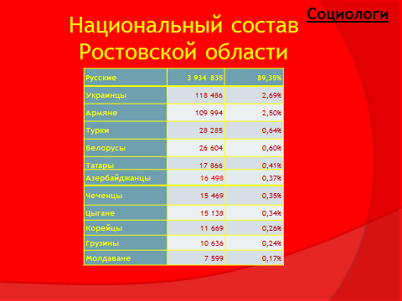 | - А вот люди каких национальностей проживают на территории Ростовской области | Слушают информацию со слайда
Слайд 15  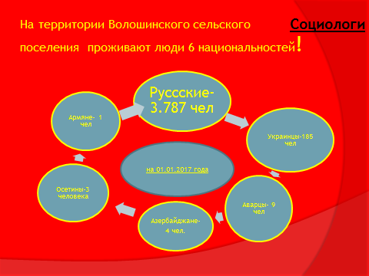 | - А это информация о количестве людей разных национальностей на территории Волошинского сельского поселения | Слушают информацию со слайда
Слайд 16  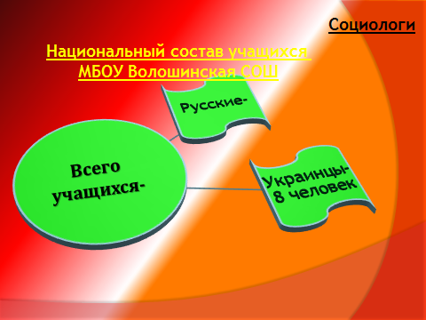 | -Ребята, а это информация о национальном составе учащихся нашей школы
Слайд 17  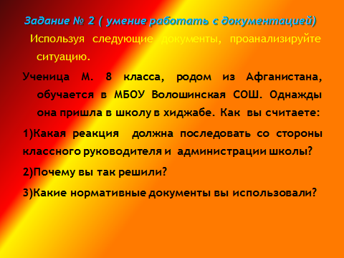 | - А теперь выполните следующее задание, которое перед вами на слайде.  -Давайте проверим результаты вашей работы над ситуацией. | Выполнение задания в формате ЕГЭ  (умение работать с документацией)
Работа по третьему вопросу (историки)  Слайд 18  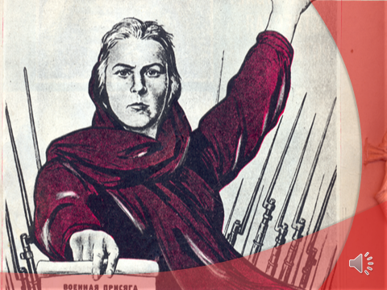 | -Вместе с русской культурой национальные культуры народов России составляют духовное богатство нашей страны. Чтобы наглядно представить, как складывается многонациональная культура России. Приведём пример.  - Прослушайте небольшой фрагмент песни и назовите автора слов.  (Эти стихи написаны на аварском языке Расулом Гамзатовым, выросшим в небольшом ауле а Дагестане. На русский язык их перевёл русский поэт Николай Гребнёв. Затем стихи были положены на музыку. Сделал это композитор Ян Френкель, еврей по национальности. Исполнителями её стали Марк Бернес ( немец) и Иосиф Кобзон( еврей).И эта песня стала частичкой нашей общей культуры, частичкой нашей памяти о тех, кто не вернулся с фронтов Великой Отечественной войны. | Слушают запись песни «Журавли» в исполнении Марка Бернеса
Слайд 19  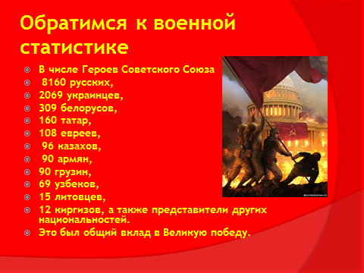 | -Давайте обратимся к военной статистике той поры. В числе Героев Советского Союза 8160 русских, 2069 украинцев, 309 белорусов, 160 татар, 108 евреев, 96 казахов, 90 армян, 90 грузин, 69 узбеков, 15 литовцев, 12 киргизов, а также представители других национальностей. Это был общий вклад в Великую победу. | Слушают информацию со слайда
Слайд 20  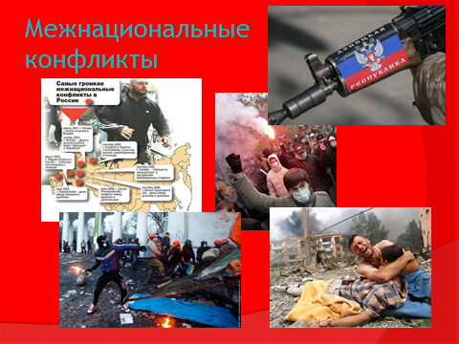 | - Но, к сожалению, далеко не всегда складываются такие добрые, ровные отношения между людьми разных национальностей. Из курса истории, материалов СМИ, телевидения мы можем привести множество примеров войн, конфликтов на национальной почве. Приведите примеры.  - Чеченская война  - Великая Отечественная война  -Первая мировая война( 100-летие)  -Арабо-израильский конфликт  -Война во Вьетнаме и др. | Учащиеся приводят примеры военных конфликтов между народами
Слайд 21  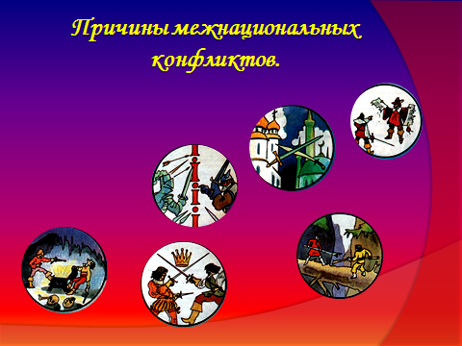 | -Каковы же причины межнациональных конфликтов?  Причины межнациональных конфликтов.  - ощущение несправедливого отношения к своему этносу со стороны других национальностей или властей;  - ущемление прав данного этноса;  - из – за насильственного удержания народа в составе другого государства  ●ущемление достоинства личности  Территориальные — борьба за изменение границ.  Экономические — борьба этносов за обладание  ресурсами.  Социальные — требования гражданского равно-  правия, равенства перед законом.  Культурно-языковые — требования сохранения  или возрождения, развития языка, культурной общности. | Учащиеся называют причины межнациональных конфликтов
Слайд 22  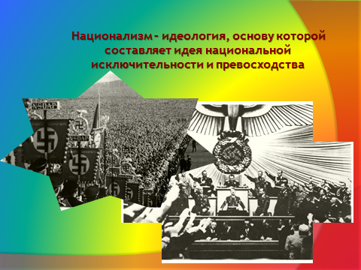 | - Очень актуальным стало в последнее время такое явление как «национализм».  Что же это такое? | Учащиеся записывают со слайда
Слайд 23  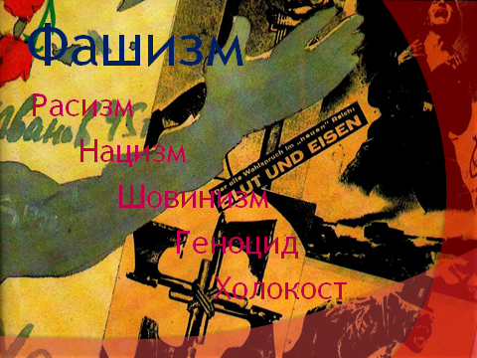 | Яркое проявление национализма в современном мире продемонстрировал немецкий фашизм, приведший мир ко Второй мировой войне 1939 -1945 гг. Синонимами фашизма стали термины «расизм», «нацизм», «шовинизм», «геноцид», «Холокост». | Слушают информацию со слайда
Слайд 24  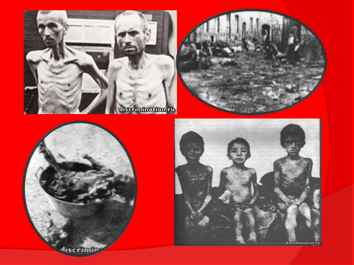 | - 1/3 евреев уничтожено
Слайд 25  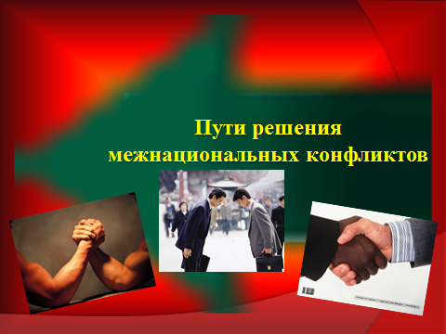 | - Эти факты и цифры звучат ужасающе. Вы сами стали свидетелями страшных видеорепортажей с экранов телевизора о событиях гражданской войны на Украине. И не только телевидение предоставляет такую информацию, но об этом говорят люди, вынужденные покинуть свой дом, свою страну, Украину. Мы живем в приграничной зоне, и в этом году большое количество украинцев было принято родственниками или чужими людьми в свои семьи на территории нашего села. То, что рассказывают люди о войне- это боль, это страх, это потеря близких и родных. Значит, получается, любая война – это уничтожение человечеством самих себя. | Слушают учителя
Слайд 26  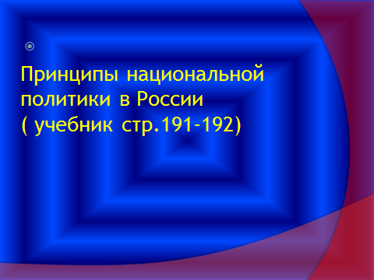 | -Какую же роль играет государство в решении межнациональных конфликтов?  Давайте узнаем об этом из учебника.  ( Стр.191-192) Выберите и назовите принципы национальной политики государства. Как вы их понимаете? | Работа с учебником
Слайд 27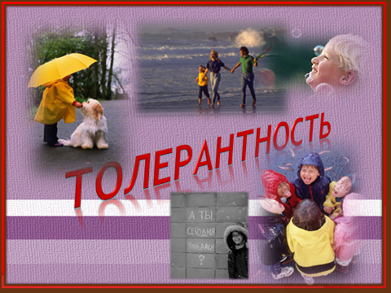 | - Но не только, ребята, государство должно решать проблемы межнациональных отношений. Но начать это должен каждый прежде всего с себя, выбирая главный принцип отношений друг с другом- это толерантность.  Что же означает это слово?
Слайд 28  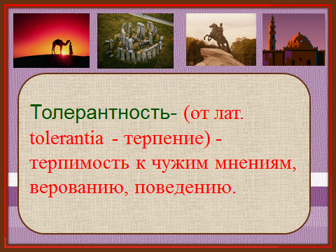 | -Запишите определение со слайда. | Учащиеся записывают определение со слайда
Слайд 29  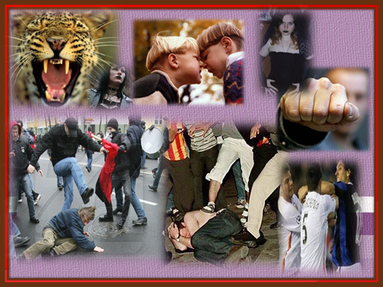 | - Толерантность- это проявление уважения, терпимости не только к людям другой национальности, но и к друг другу, к разным мнениям, взглядам, религиям.
Слайд 30  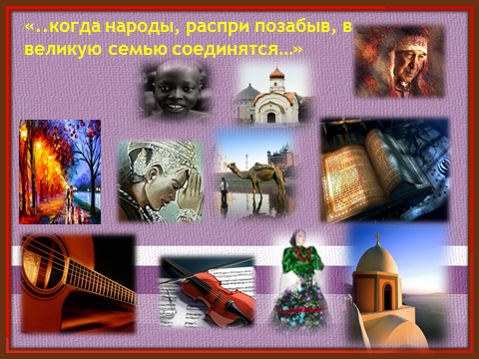 | - Ещё в 19 веке прозвучали слова, которые по праву можно считать мечтой людей не только той эпохи, но и нас, современников. Мечта о времени, «..когда народы, распри позабыв, в  великую семью соединятся…» Кто автор этих строк? ( А.С.Пушкин) | Ответы учащихся
Слайд 31  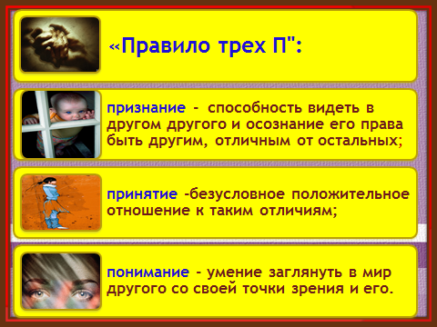 | -А поэтому нелишним будет каждому пользоваться правилом трёх «П»  -П- признание  П-понимание  П-принятие
8. Закрепеление изученного материала  Слайд 32-33  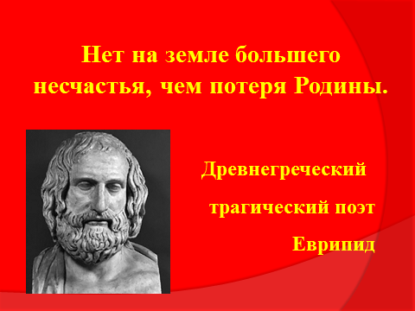  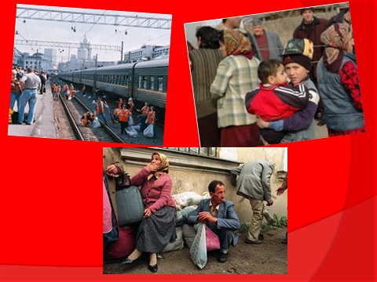  Слайд 34  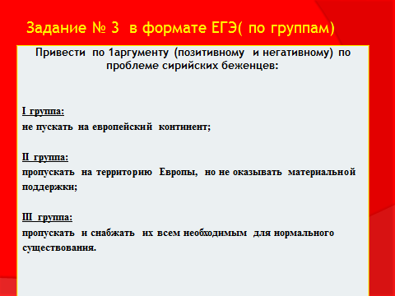 | -А сейчас, ребята, давайте обобщим материал, по которому мы сегодня с вами работали.  Реалии сегодняшнего дня тревожат новостями, происходящими в Сирии. Прежде всего –это проблема беженцев.  Предлагаю вам задания по группам ( привести по 1 позитивному и негативному аргументу по проблеме беженцев из Сирии в Европу)  2. А это задание в формате ЕГЭ. | Учащиеся дают устные ответы.  Все работают над ситуацией в группах
Слайд 35  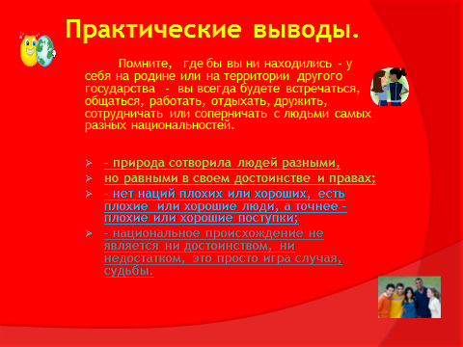  Видеоинтервью «Что вы считаете главным в межнациональ-ных отношениях?»  Слайд 36  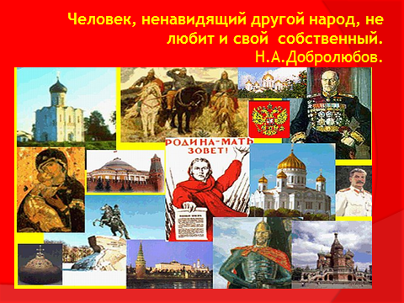 | - И в заключение , ребята, хочу дать вам несколько советов.  Такую позицию разделяют и наши земляки, жители нашего села.  Человек, ненавидящий другой народ, не любит и свой собственный.  Н.А.Добролюбов
9.Рефлексия.  Слайд 37  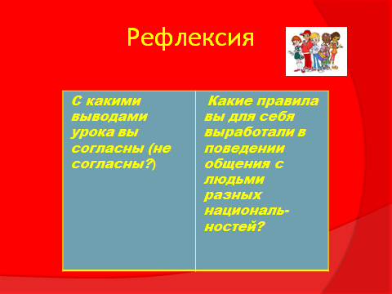 | - А теперь, ребята, прошу выразить своё отношение к теме нашего сегодняшнего урока. | Учащиеся дают устные ответы.
10. Домашнее задание.Оценки.  Слайд 38  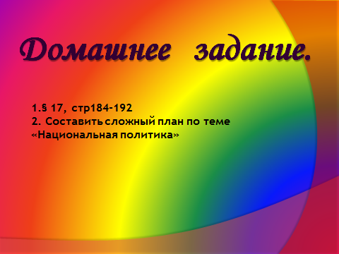 | Домашнее задание. 1.§ 17, стр184-192  2. Составить сложный план по теме «Национальная политика» | Учащиеся записывают домашнее задание.
Слайд 39 | Спасибо за внимание!!!

